Návod pro vedoucí katedry

jak změnit garanční pracoviště

Pokud chcete změnit gar. pracoviště tématu (téma nespadá pod Vaši katedru):

-> u tématu klikněte na Zobrazit operace .. Editovat

-> v sekci Další údaje u položky Garanční pracoviště tématu: vyberte katedru, pod kterou téma má spadat

-> Uložte

Návod pro vedoucí katedry

jak schválit oponenty (a zrušit 2. oponenta)

Osobní administrativa -> Studium -> Rozpisy témat .. Rozpisy témat -> (Zapnout možnost výběru více rozpisů) -> vybrat rozpisy, se kterými chcete pracovat (typicky všechny balíky BP/DP)
Upozornění - výběr více velkých balíků může trvat déle, mějte proto prosím trpělivost
-> Zobrazit témata: pokročilý výběr
-> vyberte omezení na témata, se kterými chcete pracovat (tedy všechna aktuální, kde je zadán oponent, který ještě není schválen, téma má štítek SOBHA a je z Vaší katedry) - viz obrázek na další straně

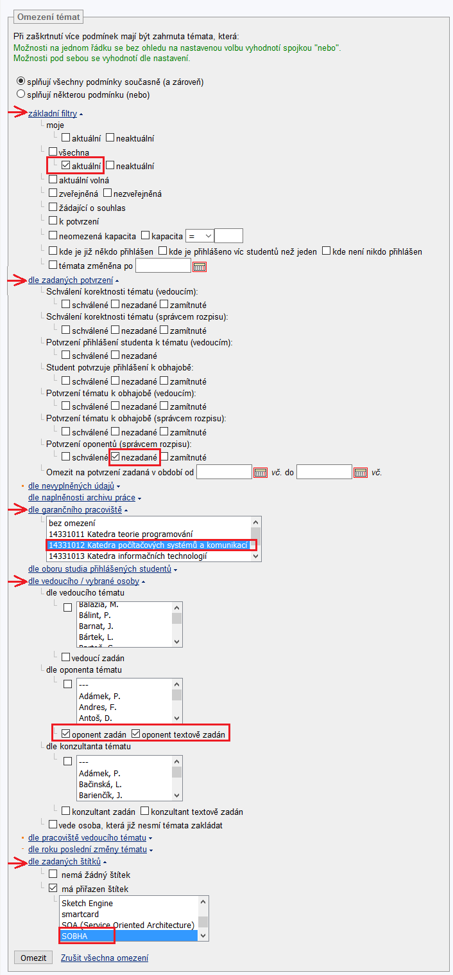
-> Omezit
-> dole pod vybranými tématy: označit: vše (tím se označí témata, se kterými dál pracujete)
-> hromadná úprava témat:
-> vyberte rubriky Vedoucí a oponenti a Potvrzení oponentů správcem
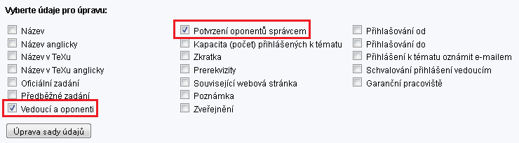
-> Úprava sady údajů
-> schvalování oponentů a zrušení 2. oponenta:
a) pokud je jen jeden navržený oponent a Vy s ním souhlasíte, zaškrtněte checkbox v kolonce Potvrzení oponentů správcem a pokračujte dál
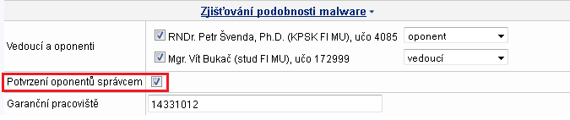
b) pokud je navrženo více oponentů a Vy souhlasíte hned s prvním, odstraňte 2. oponenta odškrtnutím checkboxu u jeho jména - viz obrázek
(obdobně pokud souhlasíte s druhým navrženým, vyberte u něj roli oponent a prvního navrženého odstraňte odškrtnutím checkboxu). Opět potvrďte zaškrtnutím checkboxu v kolonce Potvrzení oponentů správcem a pokračujte dál
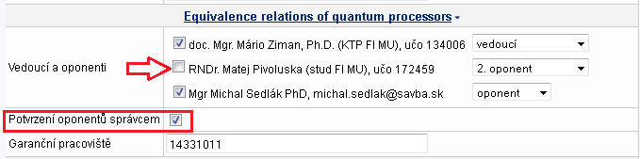
-> Uložit změny

Návod pro vedoucí katedry

jak zjistit, kteří vedoucí ještě nenavrhli oponenta

Osobní administrativa -> Studium -> Rozpisy témat .. Rozpisy témat -> (Zapnout možnost výběru více rozpisů) -> vybrat rozpisy, se kterými chcete pracovat (typicky všechny balíky BP/DP)
Upozornění - výběr více velkých balíků může trvat déle, mějte proto prosím trpělivost
-> Zobrazit témata: pokročilý výběr
-> vyberte omezení na témata, se kterými chcete pracovat (tedy všechna aktuální, kde není zadán oponent, téma má štítek SOBHA a je z Vaší katedry) - viz obrázek na další straně
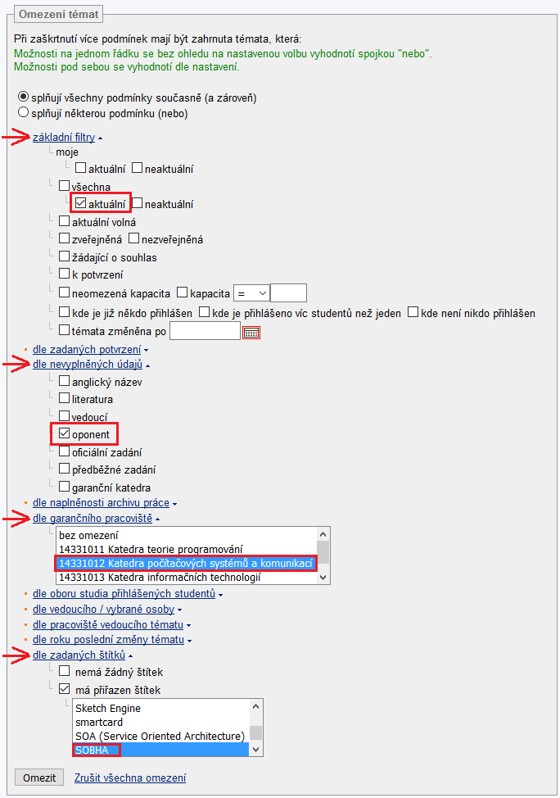
-> Omezit
Nyní můžete inkriminované vedoucí obeslat hromadným emailem (dole pod vybranými tématy: označit: vše (tím se označí témata, se kterými dál pracujete)
Operace s vybranými tématy .. E-mail: vedoucím

Návod pro vedoucí katedry

jak zrušit potvrzení oponentů

Pokud je potřeba již potvrzené oponenty změnit, může vedoucí tématu požádat o zrušení potvrzení oponentů.

U tématu klikněte na Zobrazit operace .. Editovat

-> v sekci Dohledání osob u položky potvrdit přiřazené oponenty: vyberte místo aktuálního [ano] položku [?]
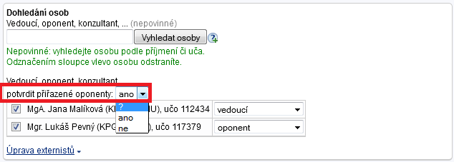
-> takto upravené téma Uložte

